UNIVERSIDAD NACIONAL AUTÓNOMA DE NICARAGUA

UNAN-León



FACULTAD DE CIENCIAS Y TECNOLOGÍA

DEPARTAMENTO DE COMPUTACIÓN

INGENIERÍA EN TELEMÁTICA

COMPONENTE: Redes de Rea extensa.

DOCENTE: Aldo Martínez

TEMA: MPLS.

FECHA: 17/06/19

INTEGRANTE: Jonathan Eduardo Ochoa Velasquez 15-01898-0

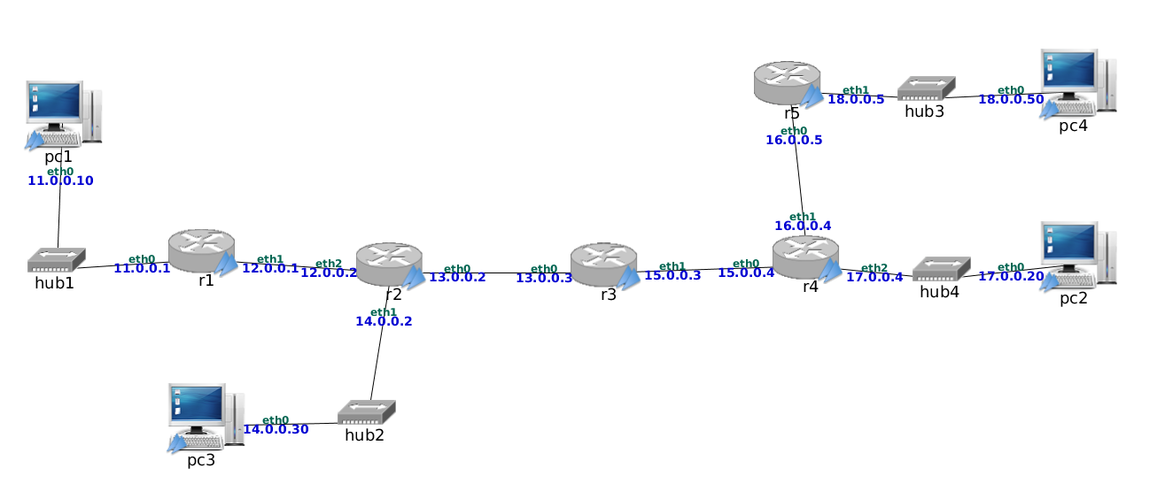

1. Comunicación entre pc1 y pc2 a través de MPLS

Comprueba que no funciona un ping desde pc1 a pc2, ya que los routers no tienen configurada ninguna ruta, salvo a las subredes a las que están directamente conectados.

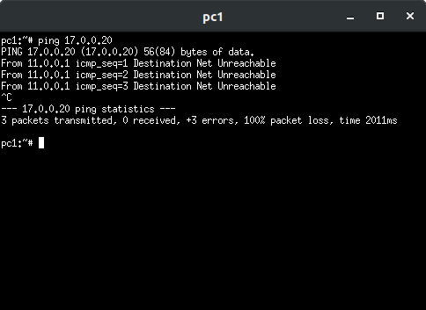

1. Configura los scripts MPLS para que pc1 y pc2 puedan intercambiarse tráfico utilizando una red MPLS a través de r1 - r2 - r3 - r4. En cada salto MPLS, los routers utilizarán una etiqueta diferente a la recibida. Todas las etiquetas de un router pertenecerán al mismo ámbito (labelspace=0). Incluye los scripts en la memoria, explicando los números de etiquetas que has utilizado en cada interfaz y sentido de la comunicación.

2. Realiza una captura de tráfico en la 13.0.0.0/24 (mpls-01.cap) y en la 15.0.0.0/24 (mpls-02.cap) mientras ejecutas un ping desde pc1 -c 4 a pc2. Explica las cabeceras de los paquetes capturados en mpls-01.cap e indica en qué paquetes se convierten en la captura mpls-02.cap.

3. Observa los paquetes cuyo origen es pc1 en ambas capturas, fı́jate en el campo TTL de las cabeceras IP y MPLS. Explica sus valores.

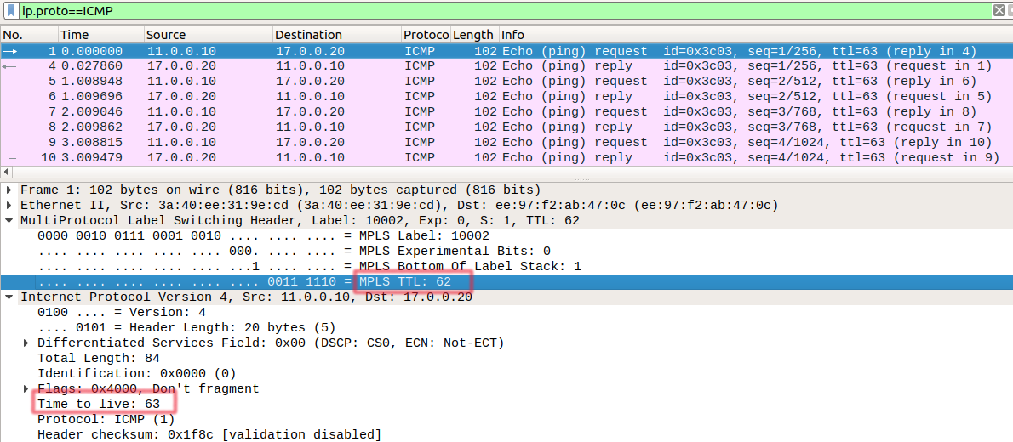
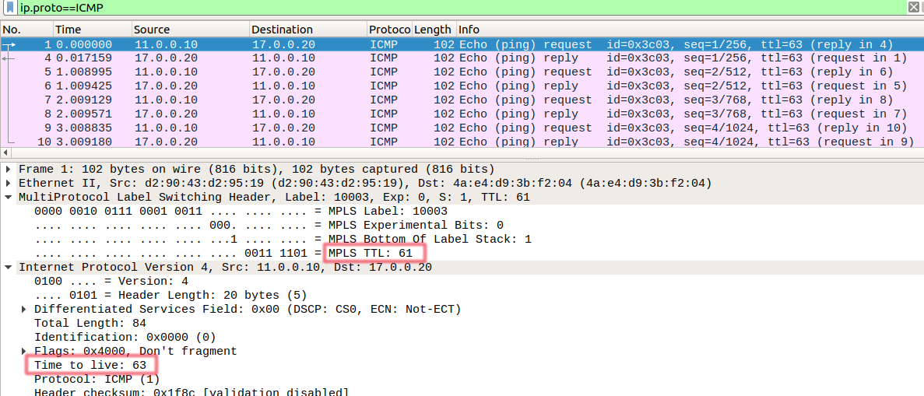
R= Cuando un paquete IP entra en la red MPLS, el campo TTL de la cabecera IP se copia en el de la cabecera MPLS, dentro de la red MPLS se reenvía el paquete unicamente utilizando la cabecera MPLS, por lo tanto solo el campo TTL de la cabecera MPLS disminuirá en cada router, el valor del campo TTL de la cabecera IP se mantendrá estable hasta que el paquete salga de la red MPLS, en este punto, el valor del TTL de la cabecera MPLS se copia en el de la cabecera IP.

4. Explica con qué TTL pc2 recibirá los paquetes que envı́a pc1.
R= Pc2 recibirá los paquetes con un TTL de 60, esto es porque PC1 los envía con un TTL de 64 y el paquete atraviesa 4 routers, cada router disminuye el TTL una unidad.

5. Muestra las tablas NHLFE, XC, ILM e ip route en cada router e indica para cada sentido de la comunicación qué entrada de cada tabla se ha utilizado en cada salto para el envı́o de un paquete de pc1 a pc2 y de pc2 a pc1.
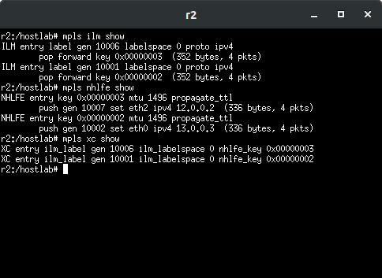

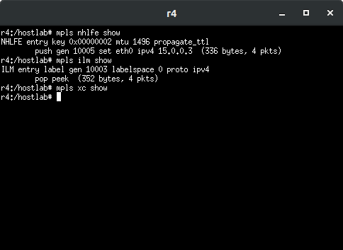

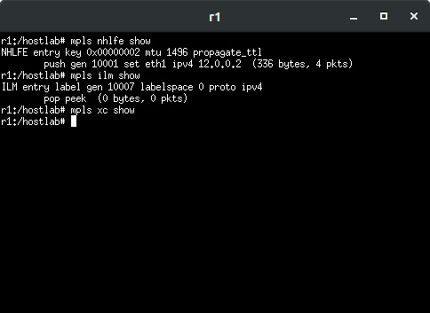

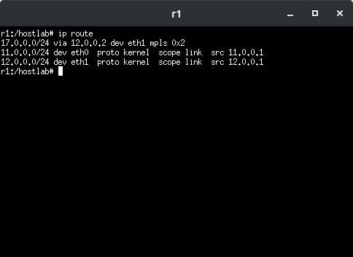

R= En r1, en sentido de pc1 a pc2 se cumple las reglas de ta tabla NHLFE, ya que en este sentido r1 es el inicio de la red MPLS, esta tabla está asociada a una ruta, que indica cual es el siguiente saldo en el envío, en r2 y r3 se cumplen las reglas de la tabla ILM y XC ya que estos son routers intermedios y se le asocia el siguiente salto en cada sentido de la comunicación, r4 ejecuta las mismas tablas que r1.

2. Fusión de etiquetas: Comunicación entre pc3 y pc2 a través de MPLS

Cuando dos máquinas están enviando tráfico a un mismo destino, en algún punto del camino la ruta que siguen los paquetes de cada una de las dos máquinas origen puede solapar hasta llegar al destino. En la parte del camino en la que solapan, MPLS puede utilizar las mismas etiquetas para que los paquetes alcancen el destino. Por ejemplo en la figura 2 si hay tráfico dirigido a la subred 14.0.0.0/24 desde r1 y desde r4, en el tramo r2 → r3 todo el tráfico dirigido a esa subred puede compartir la etiqueta 10002, siendo que parte del tráfico traía etiqueta 10001 y otra parte 20001.

1. Realiza las mı́nimas modificaciones necesarias en los scripts MPLS del apartado 1 para que pc3 pueda intercambiar tráfico con pc2. Ten en cuenta la siguiente consideración:

- En el camino común que comparten pc1 → pc2 y pc3 → pc2 debes reutilizar la configuración de etiquetas existente.
- Los valores de las nuevas etiquetas que tengas que introducir en este apartado deberán ser diferentes de los ya utilizados.
- En cada salto MPLS los routers deberán utilizar una etiqueta diferente a la recibida.
- Todas las etiquetas de un router deberán pertenecer al mismo ámbito (labelspace 0).

Incluye los scripts que hayas modificado en la memoria, explicando las modificaciones.

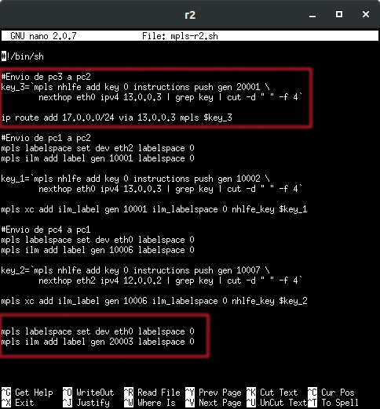
R= Primero hacemos que r2 actúe como un router de entrada a la red MPLS, es decir, que añada una etiqueta y que envíe el paquete a la red MPLS. R2 también tiene que actuar como un router de salida, para que sea capaz de eliminar la etiqueta y enviar el paquete fuera de la red MPLS.
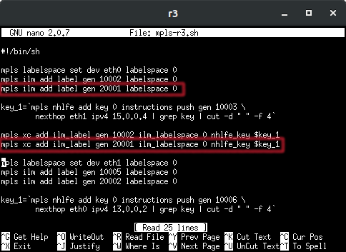
R= En r3 lo que hicimos fue añadir una entrada con el número de etiqueta que recibirá de r2 y asociar esa etiqueta a la etiqueta de salida que se había configurado en el apartado anterior, esto es porque ambos paquetes van hacia el mismo camino y desde acá seguirán la misma ruta.

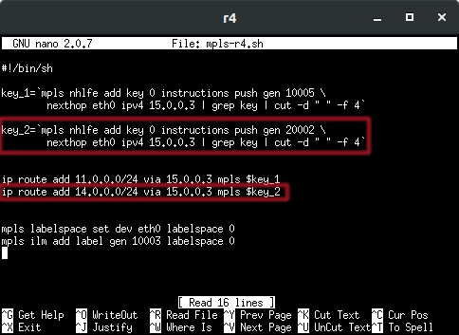
R= En r4 solamente bastó con añadir una entrada a la tabla nhlfe y asociar esa entrada a una ruta, donde especifica que todo lo dirigido a la red 14.0.0.0/24 se le asignará la etiqueta 20001 y se le entregará a a r3.

2. Realiza una captura de tráfico en la 13.0.0.0/24 mientras ejecutas un ping -c 5 desde pc1 a pc2 y desde pc3 a pc2 simultáneamente, guarda la captura en mpls-05.cap. Explica las etiquetas MPLS de los paquetes capturados.

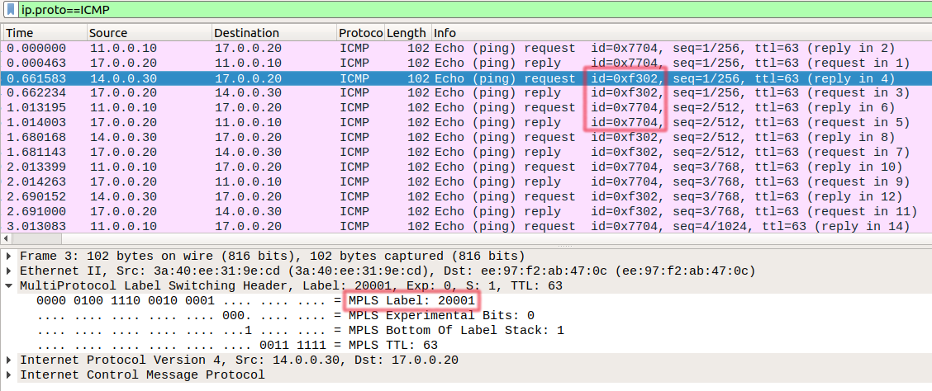
R= En la captura podemos observar que la etiqueta de los paquetes que envía pc3 es 20001 que es la que le asignamos en el script, también podemos notar como el valor del TTL en la red MPLS solo se ve afectado en la cabecera MPLS y no en la IP.

3. Etiquetas con ámbito de interfaz: Comunicación entre pc3 y pc4 a través de MPLS

1. Piensa en qué modificaciones tendrı́as que realizar para que pc3 y pc4 pudieran intercambiar tráfico, sin usar túnel. Explica en qué lugares podrı́as aplicar la técnica de fusión de etiquetas realizada en 2.

2. Modifica los scripts del apartado 2 para permitir la comunicación entre pc3 y pc4. Si es necesario crear nuevos scripts en otras máquinas, hazlo. Ten en cuenta las siguientes consideraciones:

- Debes utilizar cuando sea posible la técnica de la fusión de etiquetas.
- Los valores de las nuevas etiquetas que introduzcas en este apartado deberán ser diferentes de los ya utilizados.
- Todos los routers deberán utilizar el labelspace 0 para definir etiquetas con ámbito de router, excepto en r4 que deberá utilizar etiquetas con ámbito de interfaz.
- Para que resulte necesario utilizar etiquetas con ámbito de interfaz en r4, obliga a que r5 envı́e a r4 para alcanzar la 14.0.0.0/24 la misma etiqueta que ya has utilizado en r3 cuando envı́a a r4 para alcanzar la 17.0.0.0/24. De esta forma te resultará necesario que en r4 los mismos valores de etiquetas recibidos a través de interfaces diferentes sean tratados como etiquetas diferentes.

Incluye los scripts que hayas modificado/creado en la memoria, explicando las modificaciones.
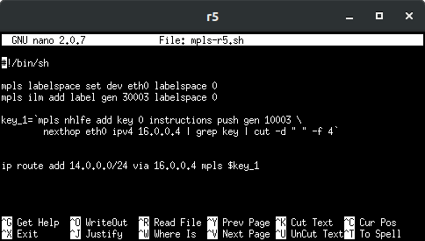

R= En r5 cree un nuevo script para que elimine las etiquetas al recibirlas de r4 y para añadirle etiqueta al responder el mensaje.

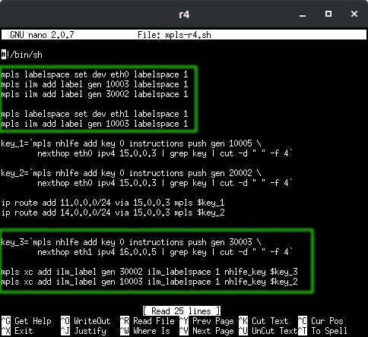
R= En r4 las modificaciones que hice fue, primero hacer que trabajara como ámbito de interfaz, agregar una etiqueta a los paquetes recibidos por r3 y reutilizar la etiqueta anterior, que es la de key₂ en donde se especifica lo que va dirigido a la red 14.0.0.0/24

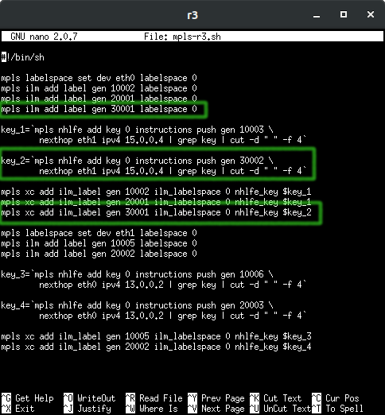
R= El script en r3 especifica que se va a recibir la etiqueta 30001 y saldrá con 30002, acá se reutiliza la etiqueta para los paquetes que van dirigidos a la red 14.0.0.0/24
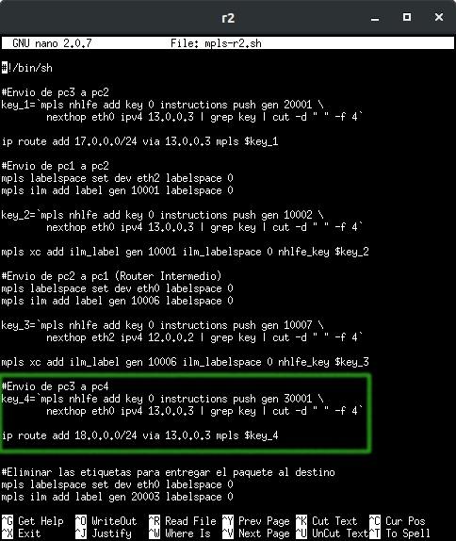
R= En r2 simplemente le agregamos una etiqueta a los paquetes que recibe de pc3 con destino a la red 18.0.0.0/24 y especificamos el siguiente salto.

3. Muestra las tablas ILM y NHLFE de r4 explicando qué ocurre en el caso de recibir la etiqueta que es igual a través de las 2 interfaces diferentes.

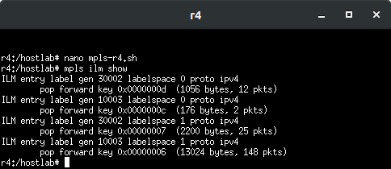

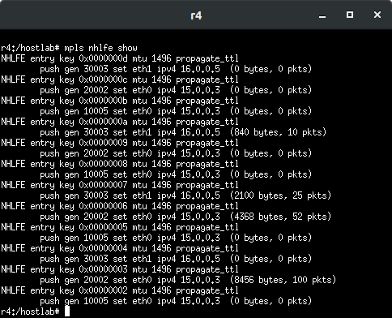

R= R4 está configurado con ámbito de interfaz, por lo tanto la acción que le aplicará a las etiquetas recibidas no solo dependerá del número de la etiqueta sino también de la interfaz por las que la recibe.

4. Túnel: apilar etiquetas MPLS

1. Vamos a configurar un túnel MPLS entre r2 y r4 en ambos sentidos:

En el sentido r2 → r3 → r4: Todo el tráfico que tiene que reenviar r2 de pc1 y pc3 irá encapsulado con una cabecera adicional MPLS. En r3 se mantendrá la cabecera adicional realizando el swap de etiquetas.

En r4 se eliminará la cabecera adicional, realizando el reenvı́o basado en la cabecera MPLS más interna.

En el sentido r4 → r3 → r2: Todo el tráfico que tiene que reenviar r4 de pc2 y pc4 irá encapsulado con una cabecera adicional MPLS. En r3 se mantendrá la cabecera adicional realizando el swap de etiquetas.

En r2 se eliminará la cabecera adicional, realizando el reenvı́o basado en la cabecera MPLS más interna. Modifica los scripts de las máquinas que consideres necesario para que implementen el túnel descrito. Incluye los nuevos scripts en la memoria.

2. Realiza una captura de tráfico en la 13.0.0.0/24 (mpls-06.cap), 15.0.0.0/24 (mpls-07.cap) y 17.0.0.0/24 (mpls-08.cap) mientras ejecutas un ping -c 5 desde pc1 a pc2 y desde pc3 a pc4 simultáneamente. Explica las etiquetas MPLS de los paquetes capturados.
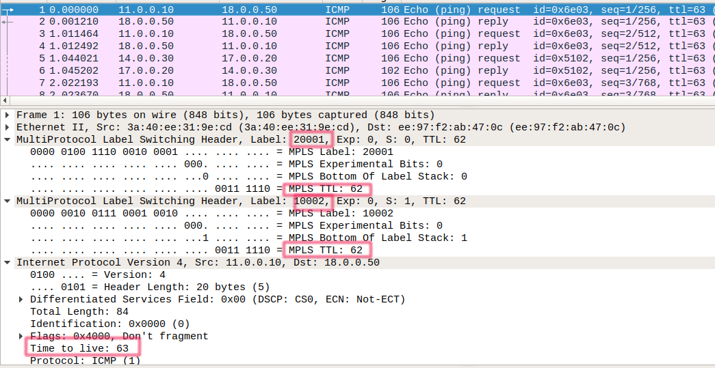
R= En la imagen de arriba se observa una captura de paquetes que ya han ingresado al tunel MPLS, como podemos ver, a la etiqueta recibida (10001) se le añade una nueva etiqueta (20001), en estos momentos, ambas etiquetas tienen el mismo TTL. El TTL de IP es diferente porque en esta parte de la topología, los paquetes ya habían ingresado a la red MPLS.

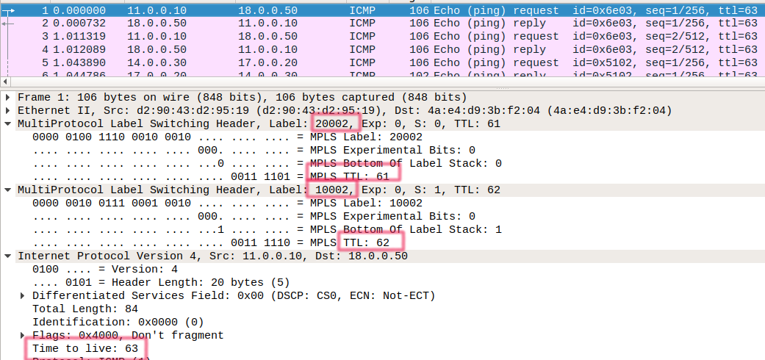
R= En la captura se observa que el TTL de la etiqueta más externa (20002) es diferente de la etiqueta 10001, esto es porque en el tunel MPLS solo se trabaja con las etiquetas más externas. El campo TTL de IP se mantiene estable, recordemos que dentro de la red MPLS el TTL de IP no se modifica, sino que al final de la red MPLS, el campo TTL de la etiqueta MPLS es copiado al TTL de IP.

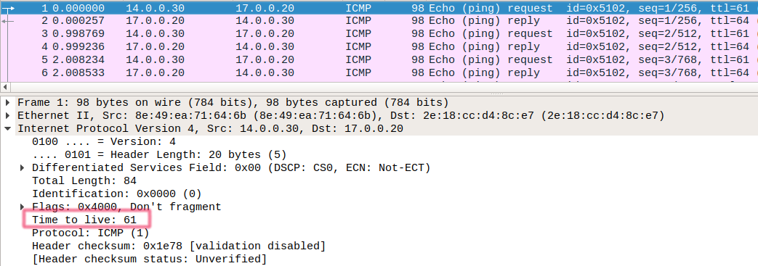
R= En la última captura se puede observar que los paquetes han salido del tunel y se han eliminado las etiquetas MPLS, el campo TTL de IP ahora es 61, esto sucede porque al final de la red MPLS, el campo TTL de la etiqueta es copiado al campo TTL de IP.

4. ¿Cuál serı́a la cantidad máxima de datos IP que podrı́an atravesar el túnel sin fragmentación?

